Отчёт

по лабораторной работе 5

Кочетов Андрей Владимирович

Содержание

# Цель работы

Изучение механизмов изменения идентификаторов, применения SetUID- и Sticky-битов. Получение практических навыков работы в консоли с дополнительными атрибутами. Рассмотрение работы механизма смены идентификатора процессов пользователей, а также влияние бита Sticky на запись и удаление файлов.

# Задание

Улучшить навыки работы с консолью и атрибутами. Научиться писать программы и работать с ними.

# Выполнение лабораторной работы

1. Убедился, что программа установлена и выключил систему запретов(рис.1).

* 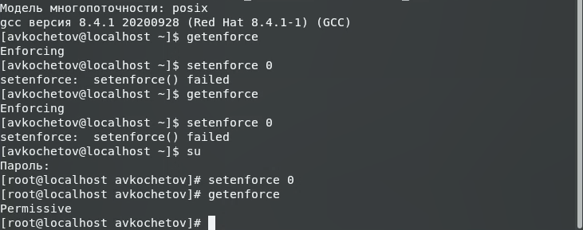
* Figure 1: рис.1. Подготовка

1. Вошел в систему от guest и создал программу simpleid.c(рис.2-3).

* 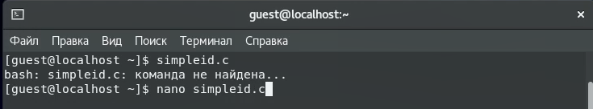
* Figure 2: рис.2. Создание программы
* 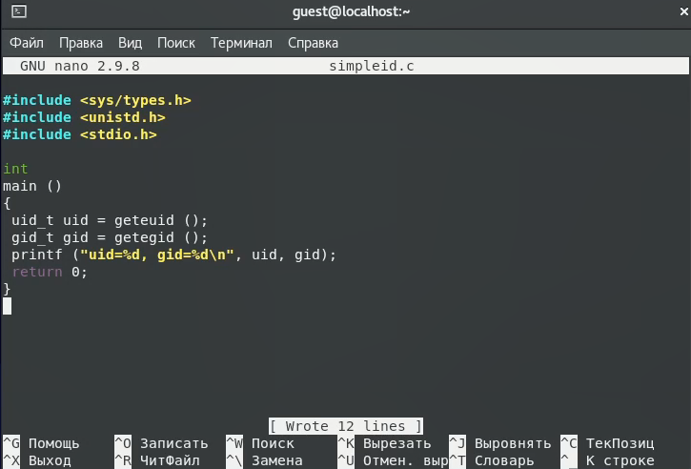
* Figure 3: рис.3. Код программы

1. Скомпилировал программу, выполнил ее и выполнил системную программу id. Сравнил полученные результаты(рис.4).

* 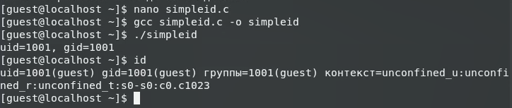
* Figure 4: рис.4. Выполнение программ

1. Усложнил программу и дал ей новое название(рис.5).

* 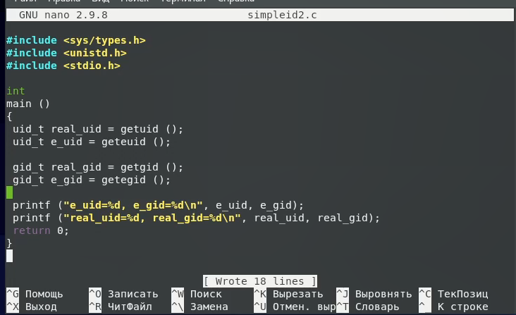
* Figure 5: рис.5. Новая программа

1. Скомпилировал и запустил новую программу(рис.6).

* 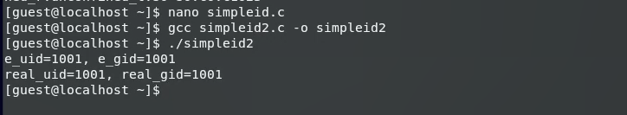
* Figure 6: рис.6. Снятие атрибута

1. От root выполнил определенные команды, проверил проверку новых атрибутов и запустил программу. Сравнил результаты(рис.7).

* 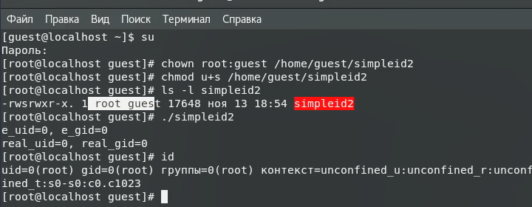
* Figure 7: рис.7. Выполнение команд

1. Проделал тоже самое относительно SetGID-бита(рис.8).

* 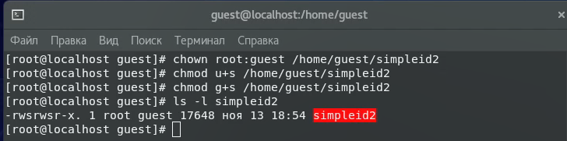
* Figure 8: рис.8. Повторение

1. Создал еще одну программу с названием readfile.c и откомпилировал ее(рис.9-10).

* 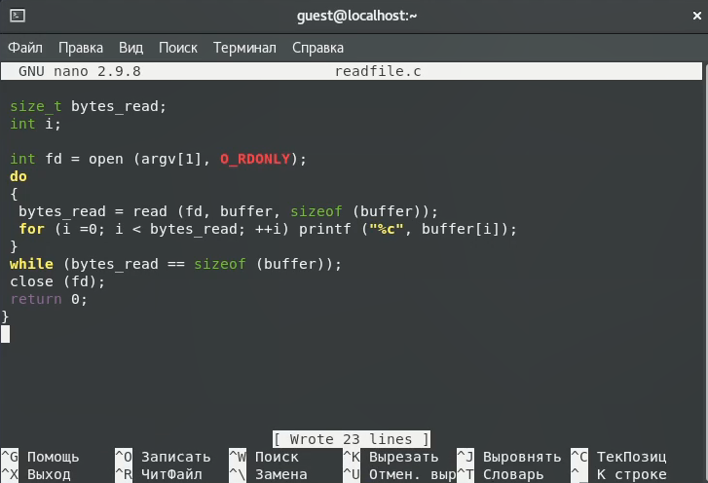
* Figure 9: рис.9. readfile.c
* 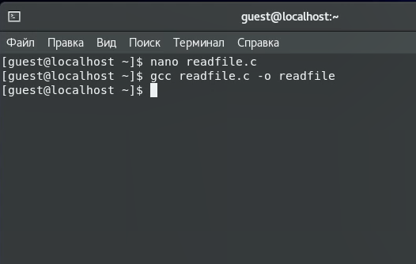
* Figure 10: рис.10. Компиляция

1. Сменил владельца у файла и изменил права. Убедился, что смена прошла успешно(рис.11).

* 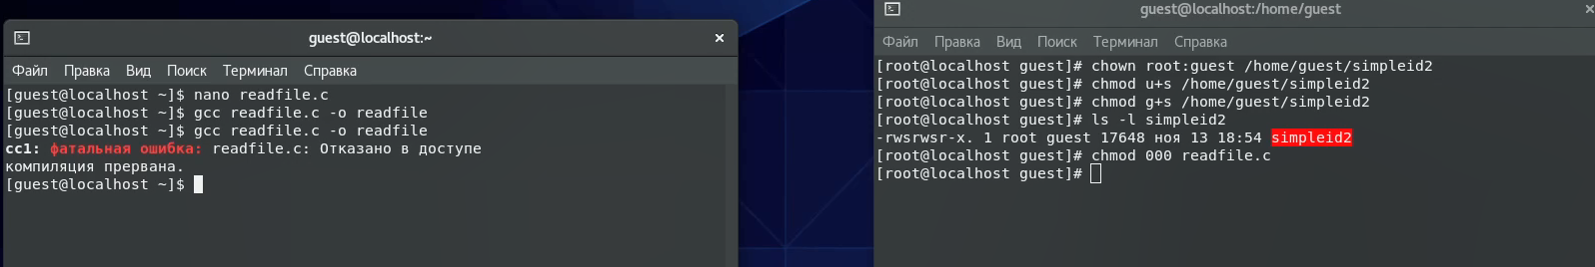
* Figure 11: рис.11. Права

1. Сменил владельца и поставил SetU’D-бит. Таким образом смог прочитать файл и прочитать shadow(рис.12-13).

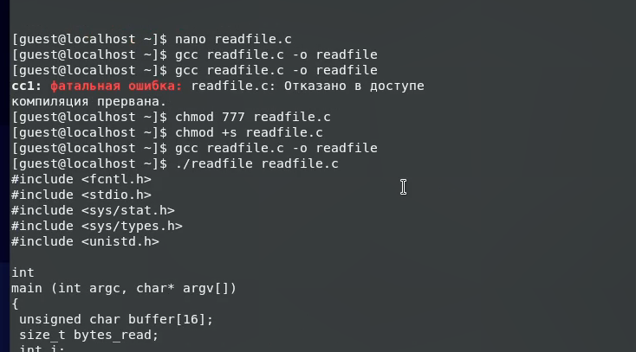

Figure 12: рис.12. Настройка

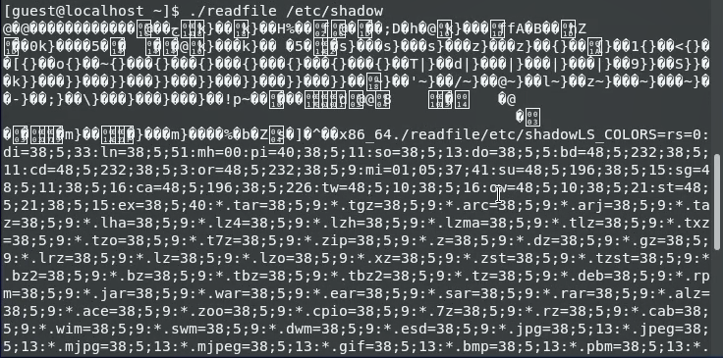

Figure 13: рис.13. Shadow

1. Проверил атрибут Sticky, создал файл file01.txt со словом, посмотрел атрибуты и разрешил запись для всех остальных пользователей(рис.14).

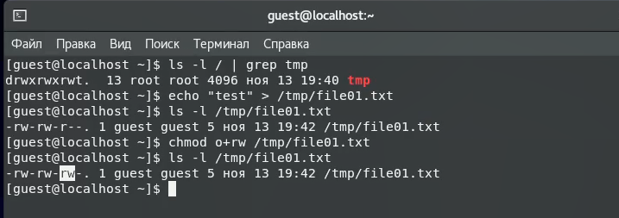

Figure 14: рис.14. Работа с файлами

1. Выполнил ряд команд от пользователя Guest2. Не удалось выполнить команду rm(рис.15).

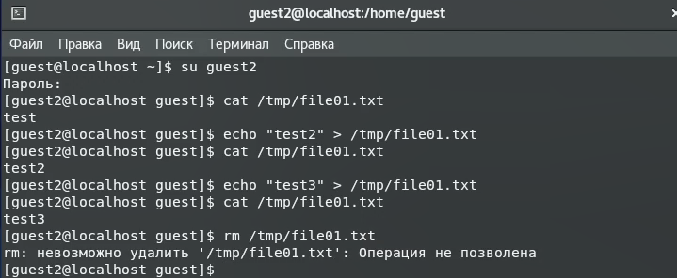

Figure 15: рис.15. Guest2

1. Снял атрибут t, проверил, что атрибут снят, и успешно выполнил программу rm(рис.16).

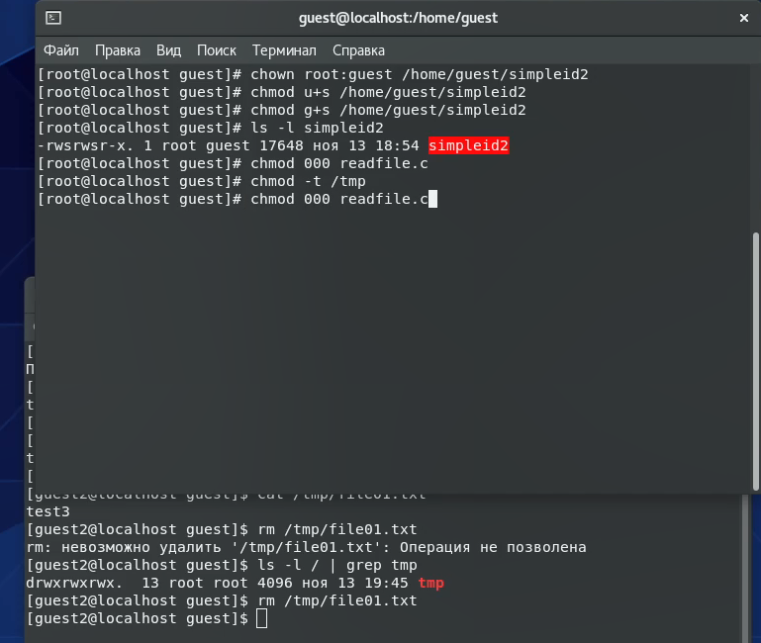

Figure 16: рис.16. Выполнил команду

1. Вернул атрибут t(рис.17).

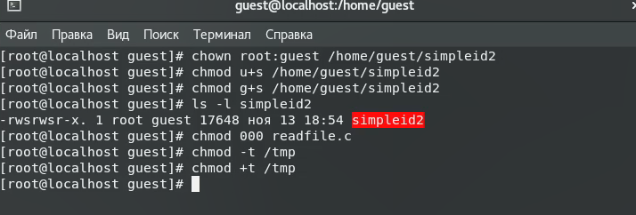

Figure 17: рис.17. Возвращение атрибута

# Выводы

Изученил механизмы изменения идентификаторов, применения SetUID- и Sticky-битов. Полученил практические навыки работы в консоли с дополнительными атрибутами. Рассмотрел работы механизма смены идентификатора процессов пользователей, а также влияние бита Sticky на запись и удаление файлов.